臺北市政府警察局交通路線圖
臺北市政府警察局地址：臺北市延平南路96號，
位於中華路一段、武昌街一段交叉口處，旁臨中山堂，交通便利。
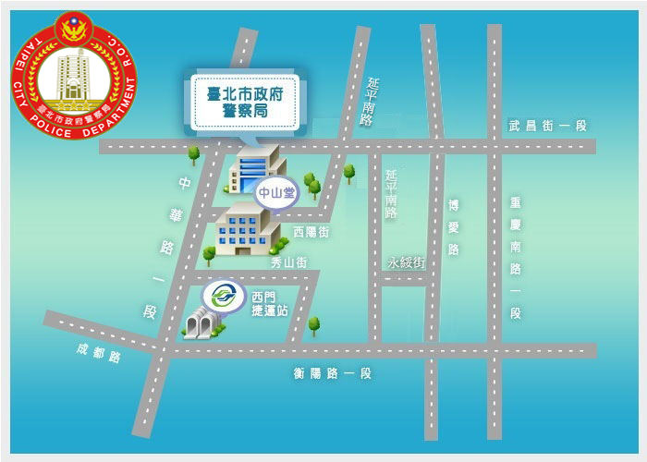
搭乘資訊
捷運:板南線或小南門線西門站：西門捷運站5號出口步行約5分鐘。
公車：西門捷運站5號出口（中華路一段）25、601、205、212、243、202、
232、307、218、223、246、260、281、250、12、52、209、249、
252、253、270、310、9、49、621、245、263、265、635、637、
513、201、304、指2

